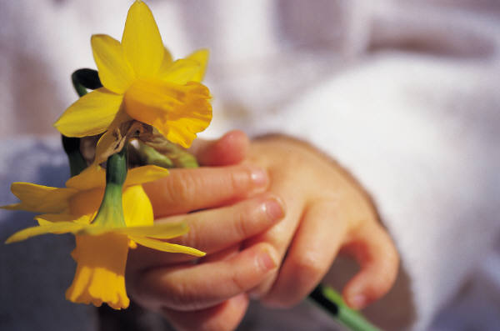Консультация для родителей

***«Капризы и упрямство детей в младшем дошкольном возрасте».***  Капризы и упрямство детей рассматриваются как составляющие отклоняющегося поведения, наряду с:

* Непослушанием, выражающемся в непослушании и озорстве
* Детским негативизмом, т.е. непринятием чего-либо без определённых причин.
* Своеволием
* Недисциплинированностью

Все выше перечисленные формы отклоняющегося поведения различаются лишь по степени социальной опасности, а также зависят от возрастных и индивидуальных особенностей личности ребёнка.

        Понятия "капризы и упрямство" очень родственные и чёткой границы провести между ними нельзя. И способы преодоления капризов и упрямства одинаковы.

*Упрямство* – это психологическое состояние, очень близкое к негативизму. Это отрицательная особенность поведения человека, выражающаяся в необоснованном и нерациональном противодействии просьбам, советам, требованиям других людей. Вид упорного непослушания, для которого нет видимых мотивов.

*Проявления упрямства:*

* В желании продолжить начатое действие даже в тех случаях, когда ясно, что оно бессмысленно, не приносит пользы.
* Выступает как психологическая защита и имеет избирательный характер, т.е. ребёнок понял, что совершил ошибку, но не хочет в этом признаваться, и поэтому " стоит на своём".

Упрямство может стать чертой характера, если не принять меры к его преодолению. С течением времени оно порождает детскую лживость, может привести к расстройству нервной системы, неврозам, раздражительности. Если такие проявления, ещё в дошкольном возрасте, из реактивных состояний переходят в хронические, то возникает начальная стадия педагогической запущенности.

*Капризы*– это действия, которые лишены разумного основания, т.е. " Я так хочу и всё!!!". Они вызываются слабостью ребёнка и в определённой степени тоже выступают как форма самозащиты.

*Проявления капризов:*

* В желании продолжить начатое действие даже в тех случаях, когда ясно, что оно бессмысленно, не приносит пользы.
* В недовольстве, раздражительности, плаче.
* В двигательном перевозбуждении.

Развитию капризов способствует неокрепшая нервная система.

*Что необходимо знать родителям о детском упрямстве и капризности:*

Период упрямства и капризности начинается примерно с 18 месяцев.

Как правило, эта фаза заканчивается к 3,5- 4 годам. Случайные приступы

упрямства в более старшем возрасте - тоже вещь вполне нормальная.

Пик упрямства приходится на 2,5- 3 года жизни.

Мальчики упрямятся сильнее, чем девочки.

Девочки капризничают чаще, чем мальчики.

В кризисный период приступы упрямства и капризности случаются у детей по 5 раз в день. У некоторых детей - до 19 раз!

Если дети по достижению 4 лет всё ещё продолжают часто упрямиться и капризничать, то, вероятнее всего речь идёт о «фиксированном упрямстве», истеричности, как удобных способах манипулирования ребёнком своими родителями. Чаще всего это результат соглашательского поведения родителей, поддавшихся нажиму со стороны ребёнка, нередко ради своего спокойствия.

*Что могут сделать родители для преодоления упрямства и капризности у детей:*

     Не предавайте большого значения упрямству и капризности. Примите к сведению приступ, но не очень волнуйтесь за ребёнка.

     Во время приступа оставайтесь рядом, дайте ему почувствовать, что вы его понимаете.

     Не пытайтесь в это время что-либо внушать своему ребёнку – это бесполезно.      Ругань не имеет смысла, шлепки ещё сильнее его возбуждают.

     Будьте в поведении с ребёнком настойчивы, если сказали "нет", оставайтесь и дальше при этом мнении.

     Не сдавайтесь даже тогда, когда приступ ребёнка протекает в общественном месте. Чаще всего помогает только одно – взять его за руку и увести.

Истеричность и капризность требует зрителей, не прибегайте к помощи посторонних: «Посмотрите, какая плохая девочка, ай-яй-яй!». Ребёнку только этого и нужно.

     Постарайтесь схитрить: «Ох, какая у меня есть интересная игрушка (книжка, штучка)!». Подобные отвлекающие манёвры заинтересуют капризулю и он успокоится.

     Исключите из арсенала грубый тон, резкость, стремление «сломить силой авторитета».

     Спокойный тон общения, без раздражительности.

     Уступки имеют место быть, если они педагогически целесообразны, оправданы логикой воспитательного процесса.

*Способы предупреждения и борьбы с упрямством и капризами.*

          Следующие моменты очень важны в предупреждении и в борьбе с упрямством и капризами. Речь пойдёт о гуманизации отношений между родителями и детьми, а именно о том, в каких случаях ребёнка нельзя наказывать и ругать, когда можно и нужно хвалить:

1. НЕЛЬЗЯ ХВАЛИТЬ ЗА ТО, ЧТО:

* Достигнуто не своим трудом.
* Не подлежит похвале (красота, сила, ловкость, ум).
* Из жалости или желания понравиться.

2. НАДО ХВАЛИТЬ:

* За поступок, за свершившееся действие.
* Начинать сотрудничать с ребёнком всегда с похвалы, одобрения.
* Очень важно похвалить ребёнка с утра, как можно раньше и на ночь тоже.
* Уметь хвалить не хваля (пример: попросить о помощи, совет, как у взрослого).

*О наказаниях необходимо остановиться более подробно.*

3. НЕЛЬЗЯ НАКАЗЫВАТЬ И РУГАТЬ КОГДА:

* Ребёнок болен, испытывает недомогание или оправился после болезни т.к. в это время психика ребёнка уязвима и реакция непредсказуема.
* Когда ребёнок ест, сразу после сна и перед сном.
* Во всех случаях, когда что-то не получается (пример: когда вы торопитесь, а ребёнок не может завязать шнурки)
* После физической или душевной травмы (пример: ребёнок упал, вы ругаете за это, считая, что он виноват)
* Когда ребёнок не справился со страхом, невнимательностью, подвижностью и т.д., но очень старался.
* Когда внутренние мотивы его поступка вам не понятны.
* Когда вы сами не в себе.

*7 правил наказания:*

* Наказание не должно вредить здоровью.
* Если есть сомнения, то лучше не наказывать (пример: вы не уверены, что проступок совершил именно ваш ребёнок, или вы сомневаетесь в том, что совершённое действие вообще достойно наказания, т.е. наказывать "на всякий случай" нельзя.
* За 1 проступок - одно наказание (нельзя припоминать старые грехи).
* Лучше не наказывать, чем наказывать с опозданием.
* Надо наказывать и вскоре прощать.
* Если ребёнок считает, что вы несправедливы, то не будет эффекта, поэтому важно объяснить ребенку, за что и почему он наказан.
* Ребёнок не должен бояться наказания.

          Конечно, использовать все правила и необходимые условия в своём семейном воспитании очень сложно, но вероятно каждый родитель выберет из всего выше перечисленного недостающую часть, тем самым, дополнив уже выработанную стратегию воспитания в своей семье.

C:\Program Files (x86)\Microsoft Office\MEDIA\CAGCAT10\j0216724.wmf